Котолевский Максим Николаевич, группа 19

Лабораторная работа № 1

**Вариант № 1**

**Цель работы**

Необходимо реализовать классификацию черно-белых изображений, которые представляют из себя рукописные цифры. Эти рукописные цифры представлены изображениями размерностью 28х28 пикселей по 10-ти категориям.

**Задание**

1. Разработать ПО для реализации задачи распознавания рукописных цифр.
2. Создать примеры, показывающую работу сети (сеть распознает верно).
3. Создать примеры, показывающую работу сети (сеть распознает не верно).

**Код программы (внесённые изменения в шаблон кода выделены)**

import cv2

import numpy as np

from keras.datasets import mnist

(train_images, train_labels), (test_images, test_labels) = mnist.load_data()

train_images.shape  
len(train_labels)  
train_labels  
test_images.shape  
len(test_labels)  
test_labels

from keras import models

from keras import layers

network = models.Sequential() //последовательная модель данных

network.add(layers.Dense(512, activation='relu', input_shape=(28 * 28,)))

// первый слой, модуль обработки данных

network.add(layers.Dense(10, activation='softmax')) //второй слой

network.compile(optimizer='rmsprop',

 loss='categorical_crossentropy',

 metrics=['accuracy'])

//компилируем сеть (оптимизатор, функция потерь и метрика)

train_images = train_images.reshape((60000, 28 * 28))

train_images = train_images.astype('float32') / 255

test_images = test_images.reshape((10000, 28 * 28))

test_images = test_images.astype('float32') / 255

//масштабируем в нужный диапазон от 0 до 1

from tensorflow.keras.utils import to_categorical

train_labels = to_categorical(train_labels)

test_labels = to_categorical(test_labels)

//кодируем метки категорий

network.fit(train_images, train_labels, epochs=5, batch_size=128)

test_loss, test_acc = network.evaluate(test_images, test_labels)

print('test_acc:', test_acc)

//подаем обучающие данные

digit = train_images[100]

import matplotlib.pyplot as plt

digit = digit.reshape(28, 28)

plt.imshow(digit, cmap=plt.cm.binary)

plt.show()

pred = network.predict(digit.reshape(1,28*28))

print('Digit: ', pred.argmax())

digit = cv2.imread('1_1.png', cv2.IMREAD_GRAYSCALE)

digit = cv2.bitwise_not(digit)

import matplotlib.pyplot as plt

digit = digit.reshape(28, 28)

plt.imshow(digit, cmap=plt.cm.binary)

plt.show()

pred = network.predict(digit.reshape(1,28*28))

print('Digit: ', pred.argmax())

digit = cv2.imread('1_2.png', cv2.IMREAD_GRAYSCALE)

digit = cv2.bitwise_not(digit)

import matplotlib.pyplot as plt

digit = digit.reshape(28, 28)

plt.imshow(digit, cmap=plt.cm.binary)

plt.show()

pred = network.predict(digit.reshape(1,28*28))

print('Digit: ', pred.argmax())

digit = cv2.imread('3_2.png', cv2.IMREAD_GRAYSCALE)

digit = cv2.bitwise_not(digit)

import matplotlib.pyplot as plt

digit = digit.reshape(28, 28)

plt.imshow(digit, cmap=plt.cm.binary)

plt.show()

pred = network.predict(digit.reshape(1,28*28))

print('Digit: ', pred.argmax())

digit = cv2.imread('3_1.png', cv2.IMREAD_GRAYSCALE)

digit = cv2.bitwise_not(digit)

import matplotlib.pyplot as plt

digit = digit.reshape(28, 28)

plt.imshow(digit, cmap=plt.cm.binary)

plt.show()

pred = network.predict(digit.reshape(1,28*28))

print('Digit: ', pred.argmax())

digit = cv2.imread('4_1.png', cv2.IMREAD_GRAYSCALE)

digit = cv2.bitwise_not(digit)

import matplotlib.pyplot as plt

digit = digit.reshape(28, 28)

plt.imshow(digit, cmap=plt.cm.binary)

plt.show()

pred = network.predict(digit.reshape(1,28*28))

print('Digit: ', pred.argmax())

digit = cv2.imread('4_2.png', cv2.IMREAD_GRAYSCALE)

digit = cv2.bitwise_not(digit)

import matplotlib.pyplot as plt

digit = digit.reshape(28, 28)

plt.imshow(digit, cmap=plt.cm.binary)

plt.show()

pred = network.predict(digit.reshape(1,28*28))

print('Digit: ', pred.argmax())

**Результаты выполнения задания**

Было разработано ПО для реализации задачи распознования рукописных цифр. Были созданы примеры, показывающие работу сети.

Сеть распознает верно:

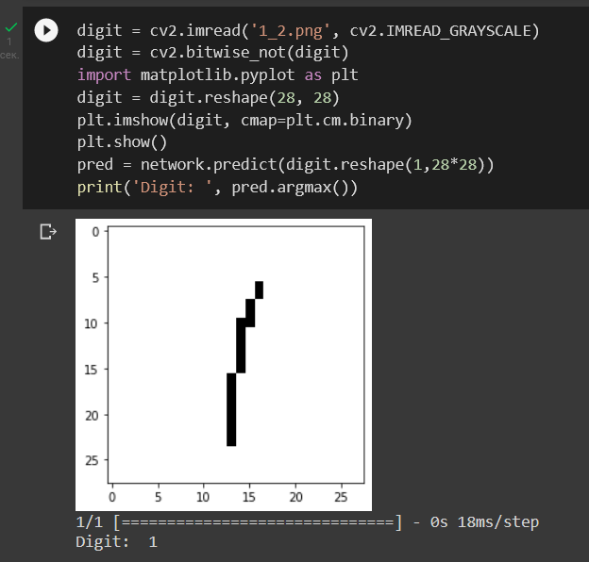

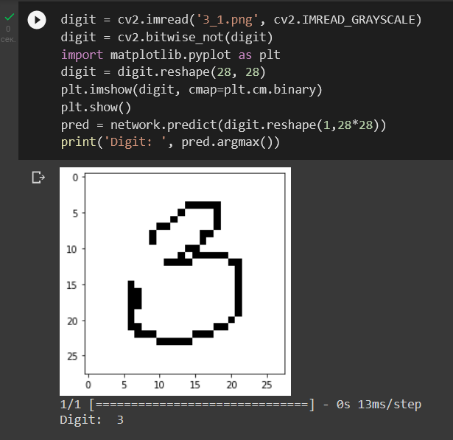

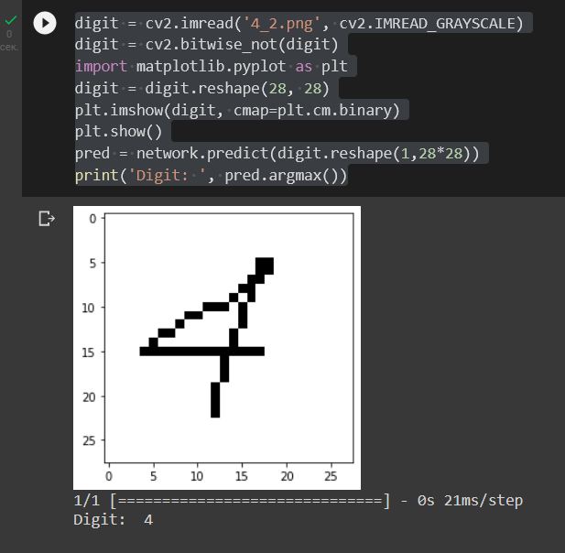

Сеть распознает неверно:

